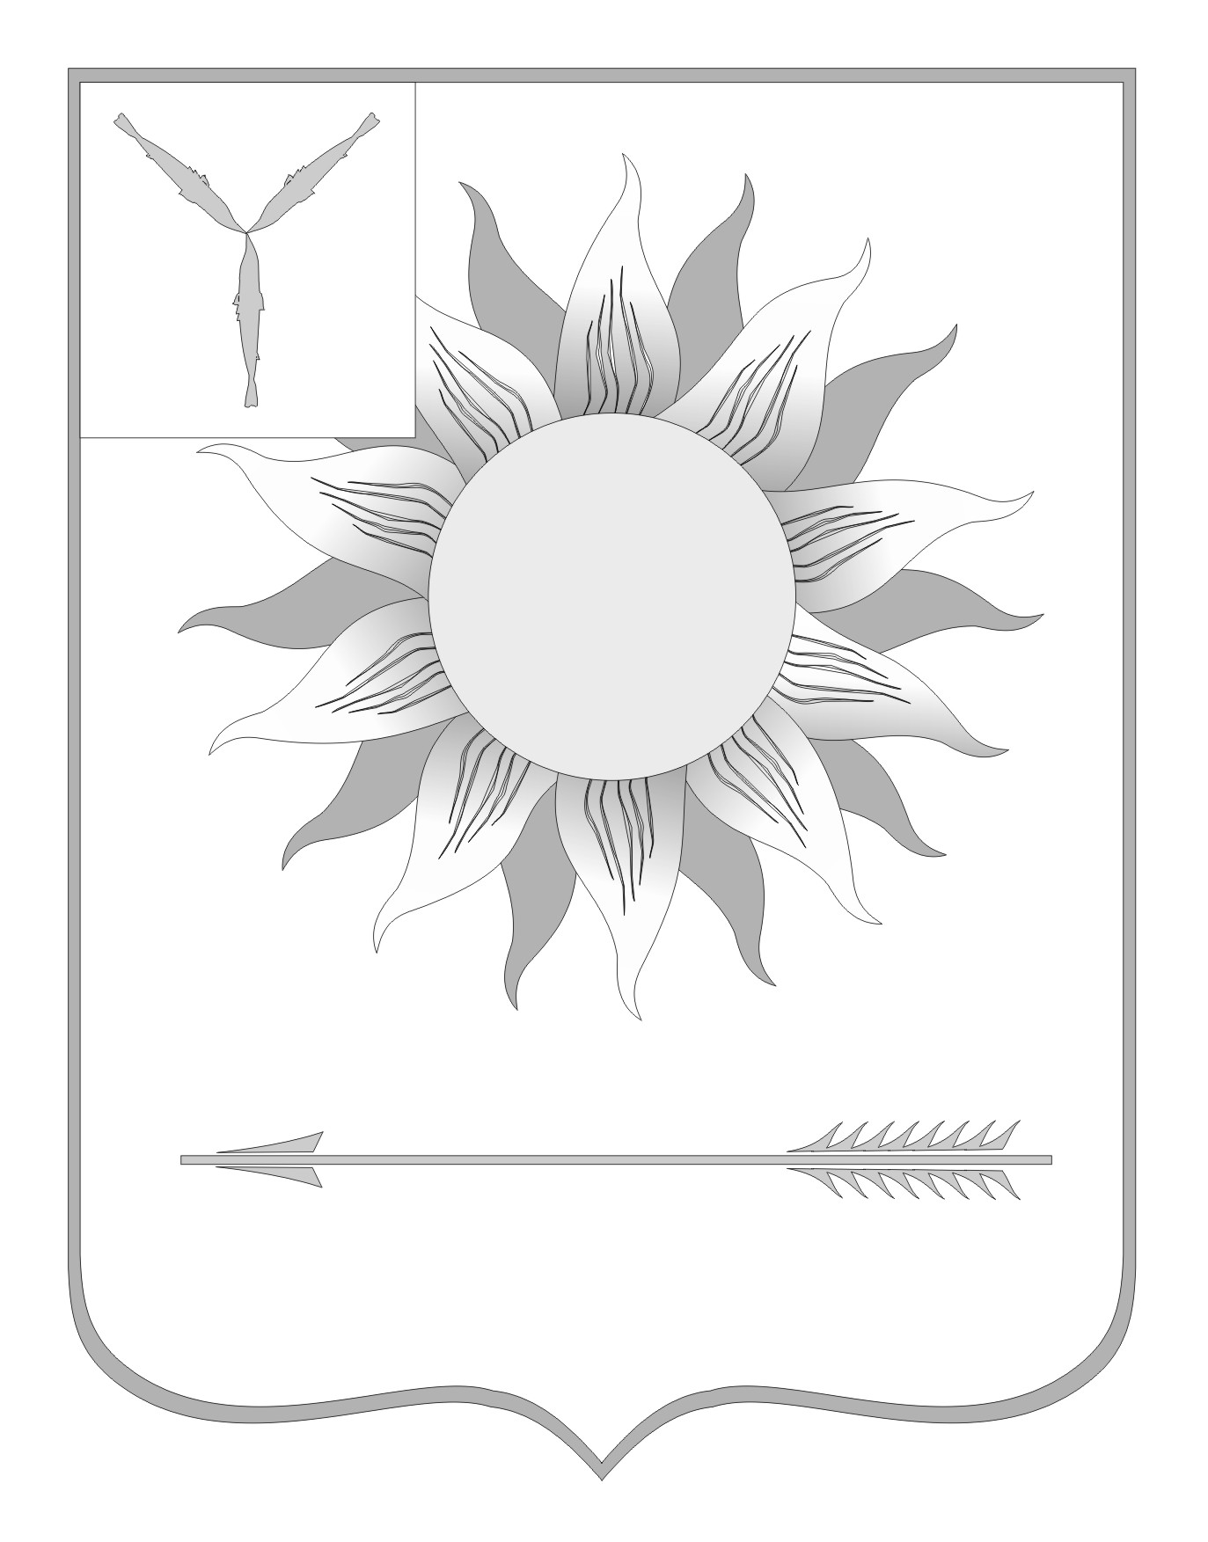
МУНИЦИПАЛЬНОЕ СОБРАНИЕ
ГОРОДСКОГО ОКРУГА ЗАТО СВЕТЛЫЙ
САРАТОВСКОЙ ОБЛАСТИ
Р Е Ш Е Н И Е
От | 09.06.13 | № | 28

ЗАТО Светлый

О внесении изменений в решение Муниципального собрания
городского округа ЗАТО Светлый от 24 декабря 2012 года
№ 93 «О принятии бюджета городского округа ЗАТО Светлый
на 2013 год»
Заслушав выступление начальника управления финансов, экономики и инвестиционной политики администрации городского округа ЗАТО Светлый О.Н. Шандыбиной о внесении изменений в решение Муниципального собрания городского округа ЗАТО Светлый от 24 декабря 2012 года № 93 «О принятии бюджета городского округа ЗАТО Светлый на 2013 год» (с изменениями от 17 января 2013 года № 3, от 14 февраля 2013 года № 4, от 12 марта 2013 года № 6, от 10 апреля 2013 года № 15, от 23 мая 2013 года № 21), в соответствии с Законом Саратовской области от 04 июля 2013 года № 105-ЗСО «О внесении изменений в Закон Саратовской области «Об областном бюджете на 2013 год и на плановый период 2014 и 2015 годов», на основании ст. 53, 57 Устава муниципального образования Городской округ ЗАТО Светлый Саратовской области Муниципальное собрание городского округа ЗАТО Светлый приняло
РЕШЕНИЕ:
1. Внести изменения в доходную и расходную части бюджета:
в подпункте 1) пункта 1 цифры «257 804,1 тыс. руб.» заменить цифрами «258 207,7 тыс. руб.»;
в подпункте 2) пункта 1. цифры «286 838,9 тыс. руб.» заменить цифрами «288 399,7 тыс. руб.».
в подпункте 4.1. пункта 4. цифры «3 254,5 тыс. руб.» заменить цифрами «3 774,3 тыс. руб.».
2. Приложения № 1, 4, 5, 6, 9 утвердить в новой редакции согласно приложениям № 1, 2, 3, 4, 5 к настоящему решению.
3. Администрации городского округа ЗАТО Светлый привести в соответствие с настоящим решением действующие правовые акты.
4. Решение вступает в силу со дня его обнародования на официальном сайте администрации городского округа ЗАТО Светлый.
5. Разместить (обнародовать) настоящее решение на официальном сайте администрации городского округа ЗАТО Светлый www.zatosvetly.ru.
Глава городского округа
ЗАТО Светлый С.В. Колесников

